၁။ Keyman Developer ကို အသုံးပြု၍ Myanmar SignWriting Keyboard ကို develop လုပ်ခြင်း

မင်္ဂလာပါ Keyman Keyboard ၏ အခြေခံများကိုလေ့လာပြီး အကြားအာရုံမသန်စွမ်းသူများအတွက်အဓိကရည်ရွယ်ပြီး develop လုပ်ထားသော Myanmar SignWriting Keyboard ကိုမိတ်ဆက်ပေးသွားမှာဖြစ်ပါတယ်။
Myanmar SignWriting keyboard တွင် အခြေခံ English layout ပေါ်တွင် kKg keyboard mapping concept ကို အသုံးပြုပြီး SignWriting symbol များကိုနေရာချ သတ်မှတ်ထားပါတယ်။
ဒီ Keyboard တွင် symbol များကိုသတ်မှတ်ရာ၌ ကမ္ဘာ့အသုံးများသော script များ၊ user-defined script များ အများစုကိုထောက်ပံ့ပေးထားတဲ့ unicode တန်ဖိုးများကိုအသုံးပြုထားပါတယ်။
Keyman Developer စာလုံးများတွင် Unicode အက္ခရာများကို U + xxxx ပုံစံဖြင့်သတ်မှတ်ထားတာဖြစ်တယ်။ xxxx ဆိုသည်မှာ ဂဏန်းလေးလုံးပါသည့် hexadecimal နံပါတ်များဖြစ်ပါတယ်။ ဥပမာ။ ။ U1D800, U1D801...
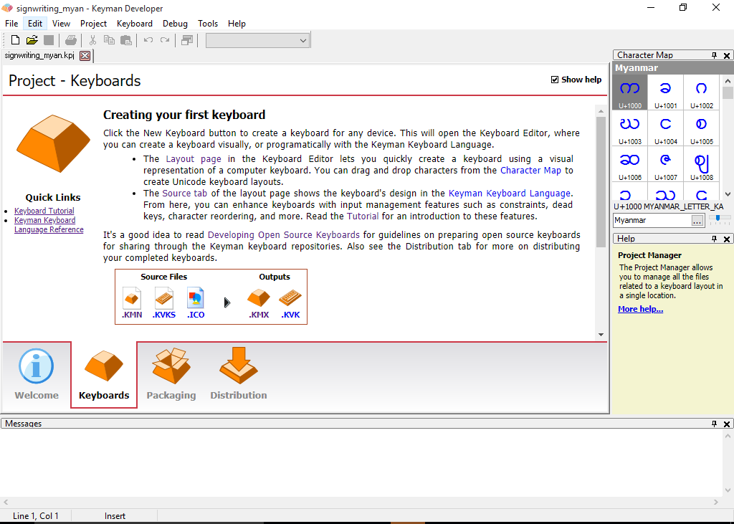
Keyman Developer ၌ Keyboard တစ်ခုဖန်တီးရာတွင်အကြမ်းဖျဉ်းအားဖြင့် အောက်ပါ အဆင့်များလိုအပ်ပါတယ်။
အဆင့် ၁ - Character ရွေးချယ်ခြင်း
ပထမဦးစွာ မိမိလုပ်မယ့် keyboard ကနေ ဘယ်စာလုံးတွေကိုထုတ်မယ်ဆိုတာကိုဆုံးဖြတ်ဖို့လိုအပ်ပါတယ်။ ထို့နောက် ၎င်းတို့ကိုကိုယ်စားပြုသော Unicode တန်ဖိုးများကိုရှာပါ။ Keyman Developer application ၏ Character Map တွင်လည်းရှာဖွေကြည့်ရှုနိုင်ပါတယ်။
ဤ SignWriting Keyboard တွင် မြန်မာစာ ဗျည်း ၃၃ လုံး၊ သရနှင့် တခြားသောသင်္ကေတစကားလုံး ၃၅ လုံးတို့အတွက် SignWriting symbol များသတ်မှတ်ပြီးရွေးချယ်ထားပါသည်။ SignWriting symbol များကို ရေးသားရာတွင် ပုံမှန် မြန်မာစာရေးသားနည်းများနှင့်မတူပါဘူး။ ဥပမာ- မြန်မာစကားလုံး ‘c’ ကို SignWriting symbol နဲ့ဖော်ပြမယ်ဆိုလျှင် 𝣜 (symbol)၊ 𝣜𝪜 (filling)၊ 𝣜𝪜𝪦 (rotation) ရယ်ဆိုပြီး unicode တန်ဖိုး ၃ မျိုးပေါင်းစပ်ဖို့လိုအပ်ပါသည်။ ထို့ကြောင့် စကားလုံးတစ်ခုစီအတွက် လိုအပ်တဲ့ unicode တန်ဖိုးများကို ပေါင်းစပ်အသုံးပြုထားပါတယ်။ SignWriting symbol တွေအတွက် unicode တန်ဖိုးတွေကိုတော့ Suttion Unicode ကိုအသုံးပြုထားပါသည်။
(http://www.unicode.org./charts/PDF/U1D800.pdf)
Unicode ရဲ့ Hexadecimal တန်ဖိုးများကို မရင်းနှီးလို့စိတ်မပူပါနဲ့ Keyman Developer ရှိ Character Map ကိုသုံးပြီးတော့လည်း ကိုယ်လိုချင်တဲ့ Character များကိုရှာဖွေနိုင်ပါတယ်။ ထို့အပြင် ထို Character များကို Keyboard ပေါ်သို့ drag-and-drop လုပ်ပြီးလည်း အသုံးပြုနိုင်ပါတယ်။
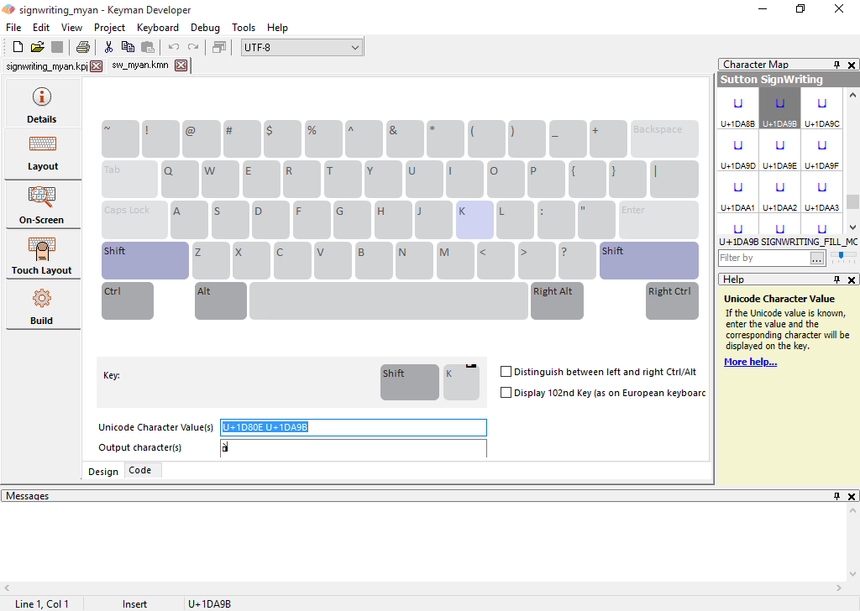
ဤတွင်ပြောစရာရှိသည်မှာ SignWriting symbol တွေကို Keyboard မှာ အမှန်အတိုင်းမြင်ရဖို့အတွက် Keyman Developer ရဲ့ Font setting အားလုံးမှာ ‘SignWriting 2010’ ကိုရွေးထားပေးဖို့လိုပါတယ်။
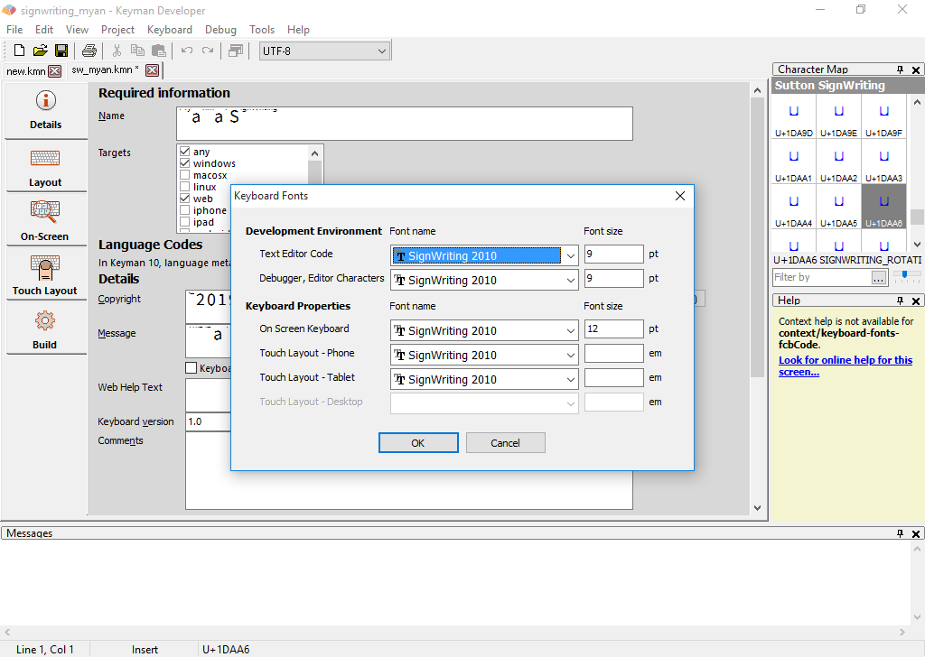
ထိုသို့ SignWriting 2010 Font ကို default အနေနဲ့သုံးထားခြင်းရဲ့ အားနည်းချက်ကတော့ ပုံမှန် စာကြောင်းတွေကိုပါ မှန်မှန်ကန်ကန်ဖတ်၍ရနိုင်မှာမဟုတ်ပါဘူး။
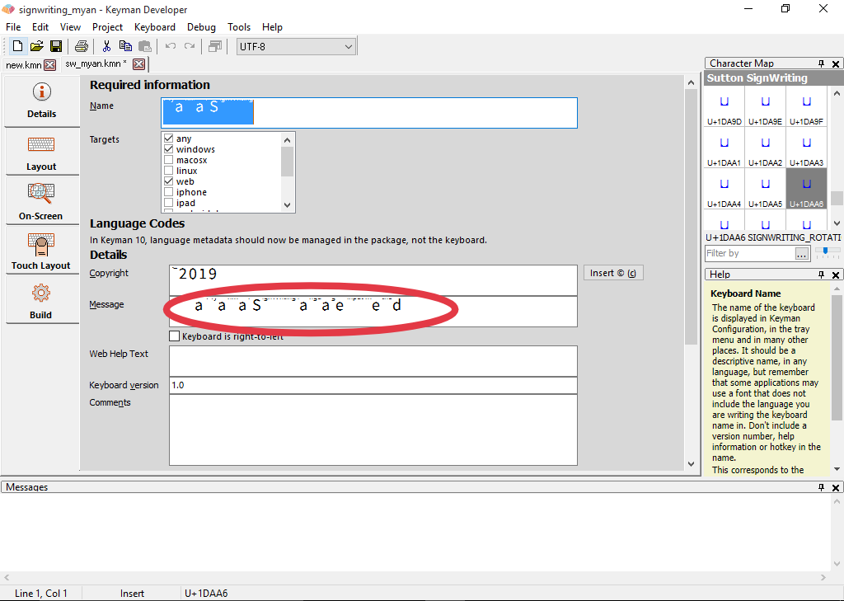
အဆင့် ၂ – Keyboard ဖိုင် ရေးသားခြင်း
Keyboard တစ်ခုအလုပ်လုပ်ဖို့အတွက် Keyboard ဖိုင်ကမရှိမဖြစ်လိုအပ်ပါတယ်။ Keyboard ဖိုင် မှာ Header နဲ့ Body အပိုင်းဆိုပြီး ၂ပိုင်းရှိပါတယ်။ Header ပိုင်းမှာတော့ Keyboard ရဲ့နာမည်၊ version နှင့် general setting များကို သတ်မှတ်ပေးလို့ရပါတယ်။ Body ပိုင်းမှာဆိုရင်တော့ user ရိုက်လိုက်တဲ့ Key ကနေ ဘယ်လို output တွေကိုထုတ်ပေးမယ်ဆိုတာကိုသတ်မှတ်ပေးသွားမှာဖြစ်ပါတယ်။
Keyboard Header
Keyboard Header သည် ကီးဘုတ်၏ပထမဦးဆုံးအပိုင်းဖြစ်သည်။ Keyboard ကိုခွဲခြားသတ်မှတ်ရန်နှင့်၎င်းအတွက် default options ကိုကူညီရန်သတ်မှတ်ချက်များပါဝင်သည်။
Keyboard တစ်ခုကိုစရေးတော့မယ်ဆိုလျှင် ပထမဦးဆုံး Keyman Developer ကိုဖွင့်ပါ။ Keyboard ဖိုင်အသစ်တစ်ခုကို ဖန်တီးပါ။ ထို့နောက် Layout tab ကိုသွားပါ။ ပြီးလျှင် Code view သို့ပြောင်းရန် မျက်နှာပြင်၏ အောက်ခြေရှိ Code tab ကိုနှိပ်ပါ။
အောက်ဖော်ပြပါ code ကို Keyboard ဖိုင်ထဲသို့ရိုက်ထည့်ပါ။ အောက်ဖော်ပြပါ code သည် Myanmar SignWriting Keyboard ဖိုင် ၏ header ဖြစ်သည်။
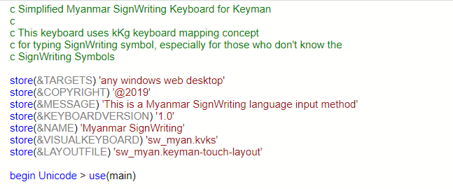
Keyboard Body
Keyboard Body ပိုင်းဟာ Keyboard တစ်ခုလုံးရဲ့ အပြုအမူတွေကိုဆုံးဖြတ်ပေးလို့ အရေးအပါဆုံးအပိုင်းလို့ဆိုလို့ရပါတယ်။ Body တွင် အုပ်စုများ တစ်နည်းပြောရရင် Key များရဲ့တုံ့ပြန်မှုကိုသတ်မှတ်သည့်စည်းမျဉ်းတစ်ခုသို့မဟုတ်တစ်ခုထက်ပိုသောအချက်များပါဝင်သည်။
အုပ်စုတစ်စုသည် ‘group’ statement ကိုကြေညာခြင်းဖြင့်စတင်ပြီး အခြားအုပ်စုတစ်ခု၏အစတွင် သို့မဟုတ် Keyboard ဖိုင် ၏ အဆုံးတွင်အဆုံးသတ်သည်။
ကျွန်ုပ်တို့၏ Myanmar SignWriting Keyboard တွင်အုပ်စုတစ်စုကိုသာအသုံးပြုထားသည်။ အောက်ဖော်ပြပါအုပ်စုကြေညာချက်နှင့်စတင်သည်။ ဖော်ပြပါစာကြောင်းကို Keyboard file ထဲသို့ထည့်ပါ။ ‘using keys’ ဆိုတာက ဒီအုပ်စုက keystrokes ကိုလုပ်ဆောင်မည်ဟုကြေညာခြင်းဖြစ်သည်။

group(main) using keys

ဤ SignWriting Keyboard ကို အောက်ပါအတိုင်း key တခုနှင့် output တခုသာလိုသော Keyman ၏ အရိုးရှင်းဆုံး rule ကို အသုံးပြုပြီးရေးသားထားပါတယ်။

+ [K_A] > 𝣸𝪜

အထက်ပါဥပမာ၌ Key သည် [K_A] ဖြစ်ပြီး output သည် 𝣸𝪜 ဖြစ်သည်။ ဤ rule တွင် ‘+’ သင်္ကေတ ဖြင့်စတင်ပြီး၊ ၎င်းနောက် Key၊ Key နောက်တွင် ‘greater than’ သင်္ကေတ (“ဖြစ်လာသည်” ဟုအဓိပ္ပါယ်ရသည်) နှင့် နောက်ဆုံးတွင် output တို့ဖြစ်သည်။ ဆိုလိုရင်းမှာ ‘Key a’ ကို ရိုက်ပါက ‘ 𝣸𝪜 ’ (‘အ’ ရဲ့ SignWriting symbol) ကိုရမည်ဟုဆိုလိုခြင်းဖြစ်သည်။
အဆင့် ၃ – Keyboard ကို Compiling လုပ်ခြင်း
Keyboard ကို စမ်းမသုံးမီ Compiling အရင်လုပ်ပေးဖို့လိုပါတယ်။
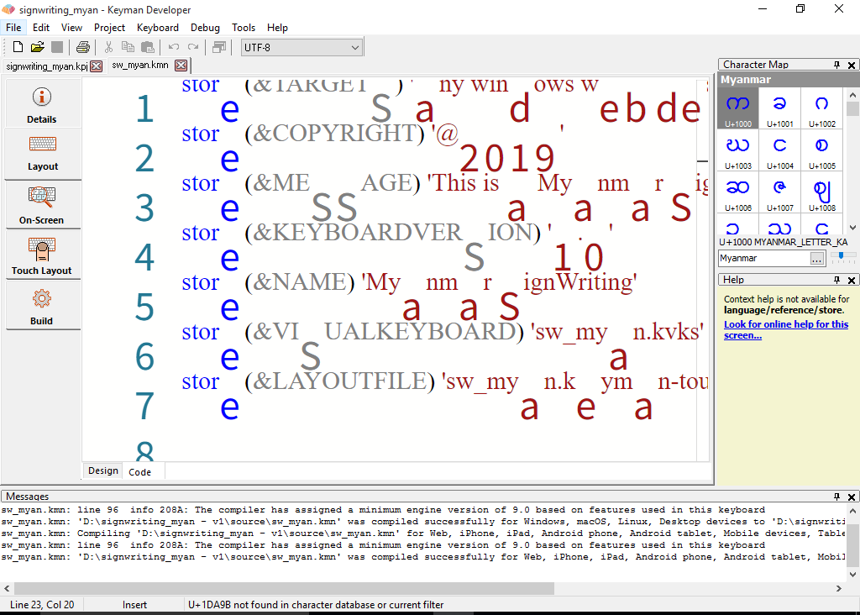
Menu bar မှ Keyboard ကိုရွေးပါ၊ Compile Keyboard ကိုရွေးပါ သို့မဟုတ် F7 ကိုနှိပ်ပါ။ Compiling result များကို message box ဖြင့်ပြပါလိမ့်မည်။ Typing error မရှိလျှင် Compile လုပ်ခြင်းအောင်မြင်စွာပြီးဆုံးသွားပါလိမ့်မည်။

Compiling အောင်မြင်စွာပြီးဆုံးသွားပါက Keyboard ကိုစတင်စမ်းသုံးကြည့်နိုင်ပါပြီ။ Menu bar မှ Keyboard ကိုရွေးပါ ထို့နောက် Test Keyboard ကိုရွေးပါ သို့မဟုတ် F5 ကိုနှိပ်ပါ။ Keyboard Test window ပေါ်လာပါလိမ့်မယ်။
Keyboard file အပြည့်အစုံမှာအောက်ပါအတိုင်းဖြစ်ပါတယ်-

c Simplified Myanmar SignWriting Keyboard for Keyman
c
c This keyboard uses kKg keyboard mapping concept
c for typing SignWriting symbol, especially for those who don't know the
c SignWriting Symbols

store(&TARGETS) 'any windows web desktop'
store(&COPYRIGHT) '@2019'
store(&MESSAGE) 'This is a Myanmar SignWriting language input method'
store(&KEYBOARDVERSION) '1.0'
store(&NAME) 'Myanmar SignWriting'
store(&VISUALKEYBOARD) 'sw_myan.kvks'
store(&LAYOUTFILE) 'sw_myan.keyman-touch-layout'
begin Unicode > use(main)

group(main) using keys
+ [K_QUOTE] > '𝧜𝡝𝪜' // -ါ် ၊ -ာ်
+ [K_EQUAL] > '='
+ [K_HYPHEN] > '-'
+ [K_0] > '𝡶𝪛' // ၀
+ [K_9] > '𝡄𝪜𝡌𝪜' // ၉
+ [K_8] > '𝢆𝪜𝡌𝪜' // ၈
+ [K_7] > '𝠎𝪜𝡌𝪜' //၇
+ [K_6] > '𝠀𝪜𝡌𝪜' // ၆
+ [K_oE2] > '\'
+ [SHIFT K_oE2] > '|'
+ [SHIFT K_QUOTE] > '"'
+ [K_BKSLASH] > '\'
+ [K_O] > '𝡦𝪟𝪦' // ဩ
+ [K_5] > '𝡌𝪜' // ၅
+ [K_4] > '𝡄𝪜' // ၄
+ [K_3] > '𝢆𝪜' // ၃
+ [K_2] > '𝠎𝪜' // ၂
+ [K_1] > '𝠀𝪜' // ၁
+ [K_SLASH] > '𝧧𝪦𝢚𝪜' // ဿ
+ [SHIFT K_0] > '𝦈𝪤𝠀𝪜𝪯' // )
+ [SHIFT K_9] > '𝠀𝪜𝪧𝦈𝪬' // (
+ [K_RBRKT] > '𝥂𝪪𝠀𝪜' // ]
+ [K_LBRKT] > '𝠀𝪜𝥂𝪢' // [
+ [SHIFT K_COLON] > '𝠕𝪜𝤪𝪥' // ။
+ [K_COMMA] > '𝠀𝪜𝤪𝪥' // ၊
+ [K_F] > '𝡝𝪜' // -်
+ [SHIFT K_F] > '𝡛' // -င်္
+ [SHIFT K_PERIOD] > '𝤪𝠀𝪜' // -ံ
+ [K_COLON] > '𝠎𝪜𝪦𝥥𝪦' // -း
+ [K_PERIOD] > '𝠀𝪤𝤪𝪤' // -့
+ [SHIFT K_4] > '𝣵𝪜' // ၎င်း
+ [SHIFT K_3] > '𝡦' // ၌
+ [SHIFT K_COMMA] > '𝧧𝪦𝠚𝪜' // ၍
+ [SHIFT K_SLASH] > '𝠐𝪜' // ၏
+ [SHIFT K_E] > '𝦈𝪢𝣸𝪜' // ဧ
+ [SHIFT K_2] > '𝢋𝪜' // ဤ
+ [SHIFT K_1] > '𝤪𝪣𝡭𝪛' // ဣ
+ [K_E] > '𝠀𝪜𝥥𝪥' // -ဲ
+ [SHIFT K_A] > '𝣕𝪛' // ေ-
+ [SHIFT K_U] > '𝠕𝪤' // -ူ
+ [K_U] > '𝠀𝪤' // -ု
+ [SHIFT K_H] > '𝢒𝪬' // -ှ
+ [SHIFT K_W] > '𝡷𝪝𝪦𝤪𝪤' // -ွ
+ [SHIFT K_J] > '𝥂𝣷𝪜' // ြ
+ [K_J] > '𝣷𝪜𝥂' // - ျ
+ [SHIFT K_I] > '𝡊𝪜' // -ီ
+ [K_I] > '𝡶𝪛𝪤𝤪' // -ိ
+ [SHIFT K_R] > '𝢂𝪛' // -ါ
+ [K_R] > '𝡹𝪛' // -ာ
+ [K_A] > '𝣸𝪜' // အ
+ [SHIFT K_L] > '𝠭𝪜' //ဠ
+ [K_H] > '𝠽𝪜' // ဟ
+ [K_T] > '𝢚𝪜' // သ
+ [K_W] > '𝢇𝪜' // ဝ
+ [K_L] > '𝣜𝪜' // လ
+ [K_Y] > '𝠚𝪜' // ရ
+ [SHIFT K_Y] > '𝠕𝪜' // ယ
+ [K_M] > '𝣽𝪜' // မ
+ [K_B] > '𝡇𝪜' // ဘ
+ [SHIFT K_B] > '𝡄𝪜' // ဗ
+ [SHIFT K_P] > '𝠊𝪟𝪦' // ဖ
+ [K_P] > '𝠁𝪟𝪦' // ပ
+ [SHIFT K_D] > '𝠏𝪜' // ဓ
+ [K_D] > '𝠁𝪜' // ဒ
+ [SHIFT K_T] > '𝢒𝪜' // တ
+ [K_N] > '𝣼𝪜' // န
+ [SHIFT K_N] > '𝦈𝪤𝣼𝪜' // ဏ
+ [K_BKQUOTE] > '𝠎𝪜𝪦' // ဎ
+ [K_X] > '𝣻𝪜' // ထ
+ [SHIFT K_X] > '𝣻𝪜𝪦' // ဌ
+ [SHIFT K_V] > '𝠀𝪜𝪦' // ဍ
+ [K_V] > '𝢒𝪜𝪦' //ဋ
+ [SHIFT K_Q] > '𝧣𝣚𝪜' //ဉ
+ [K_Q] > '𝣚𝪜' //ည
+ [SHIFT K_Z] > '𝥻𝪢𝠕𝪜' //ဈ
+ [K_Z] > '𝥻𝪢𝠀𝪜' //ဇ
+ [SHIFT K_S] > '𝠆𝪜' //ဆ
+ [K_S] > '𝤃𝪜' // စ
+ [SHIFT K_C] > '𝡶𝪜' //ဥ
+ [K_C] > '𝣜𝪜𝪦' //င
+ [SHIFT K_G] > '𝣯𝪟𝪡' //ဃ
+ [K_G] > '𝣯𝪛' //ဂ
+ [SHIFT K_K] > '𝠎𝪛' //ခ
+ [K_K] > '𝡭𝪛' //က

၂။ Keyman Keyboard ထည့်သွင်းနည်း၊ အသုံးပြုနည်း
Git Hub တွင် တင်ပေးထားသော Myanmar-SignWriting-keyboard ဖိုလ်ဒါကို download လုပ်ပါ။ ယင်း ဖိုလ်ဒါထဲတွင် SignWriting symbol များအတွက် လိုအပ်သော Font များ၊ Keyman နှင့် Myanmar SignWriting keyboard တို့ပါဝင်ပါတယ်။
(က) Keyman ထည့်သွင်းနည်း
၁။ Download ရယူထားသော ဖိုလ်ဒါထဲမှ keymandesktop-11.0 ကို နှစ်ချက်နှိပ်ပါ။
၂။ Install Keyman Desktop 11.0 ကိုနှိပ်ပြီးသွင်းရပါမယ်။
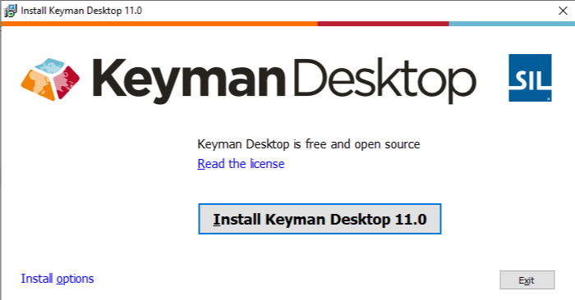
၃။ နောက်ဆုံးအဆင့်တွင် အောက်ပါအတိုင်းပြပါလိမ့်မယ်၊ “Start Keyman” ကိုနှိပ်ပါ။
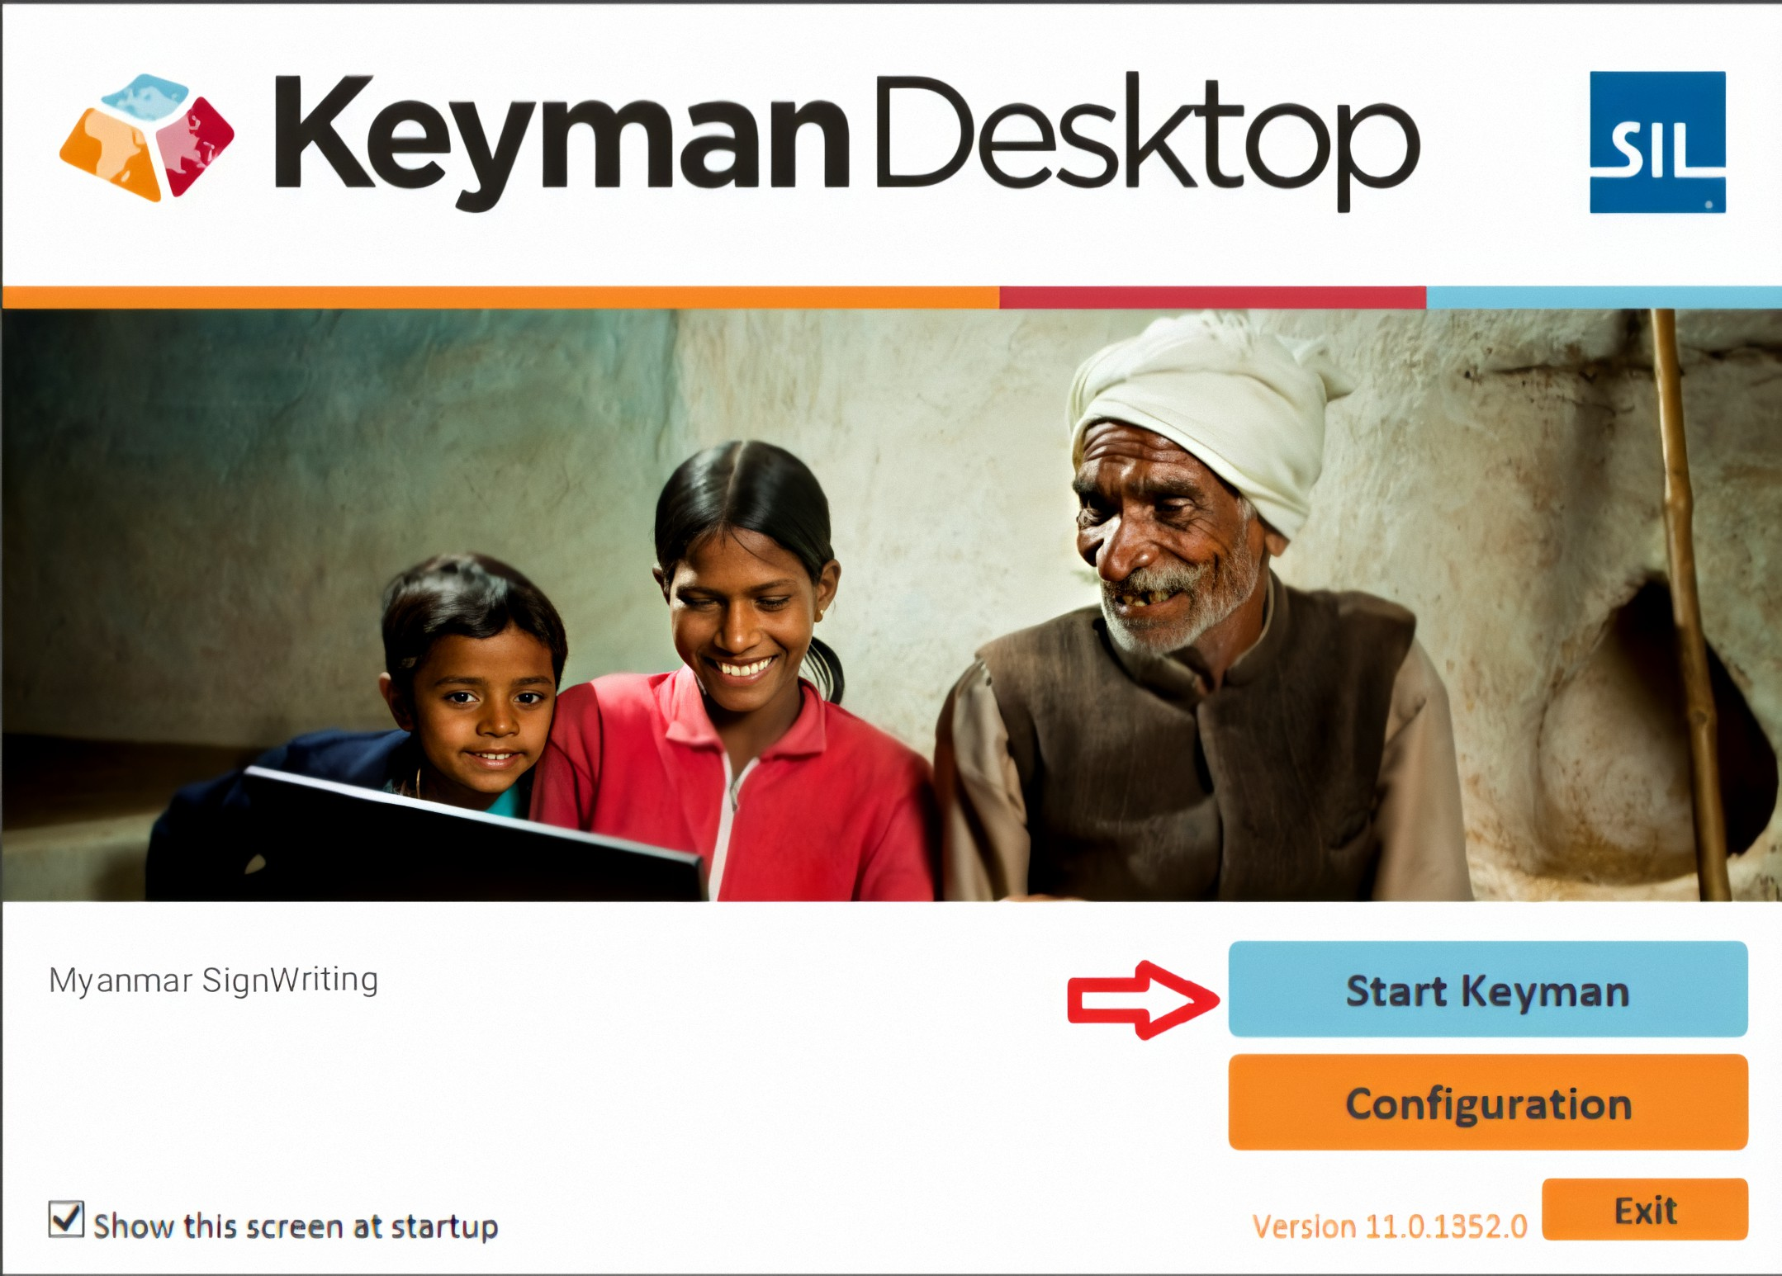
၄။ ဒါဆိုရင် Task bar ပေါ်မှာ Keyman ပုံမြင်တွေ့ရမှာဖြစ်ပါတယ်။
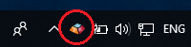

(ခ) SignWriting Font များထည့်သွင်းနည်း
၁။ Download လုပ်ထားသော ဖိုလ်ဒါထဲမှ signwriting_2010_fonts-master ဖိုလ်ဒါအောက်သို့ဝင်ပါ။
၂။ signwriting_2010_fonts-master ဖိုလ်ဒါထဲမှာ fonts ဖိုလ်ဒါထဲရှိ ‘.ttf’ file extension ဖြင့်ဆုံးသော font file များအားလုံးကို right-click & install လုပ်၍ သွင်းပါ။
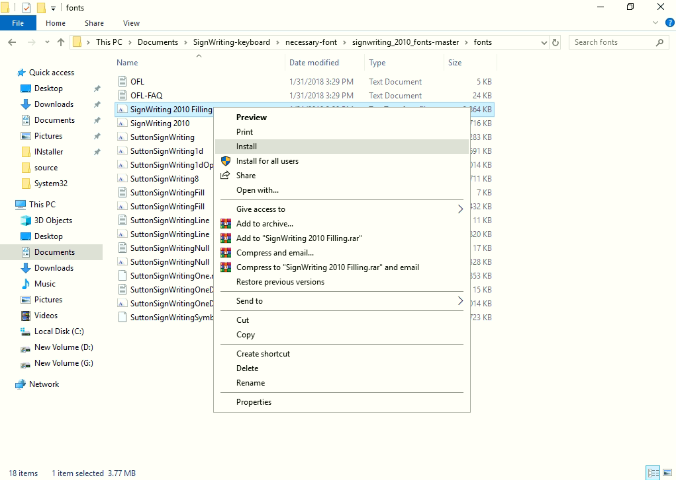
(ဂ) Myanmar SignWriting Keyboard ထည့်သွင်းနည်း
၁။ Download လုပ်ထားသော ဖိုလ်ဒါများထဲမှ signwriting_myan – v1 ဖိုလ်ဒါအောက်ရှိ source ဖိုလ်ဒါထဲသို့သွားပါ။
၂။ sw_myan.kmn ဖိုင် ကို နှစ်ချက်နှိပ်ပါ၊ ပြီးလျှင် Install ကိုနှိပ်ပါ။
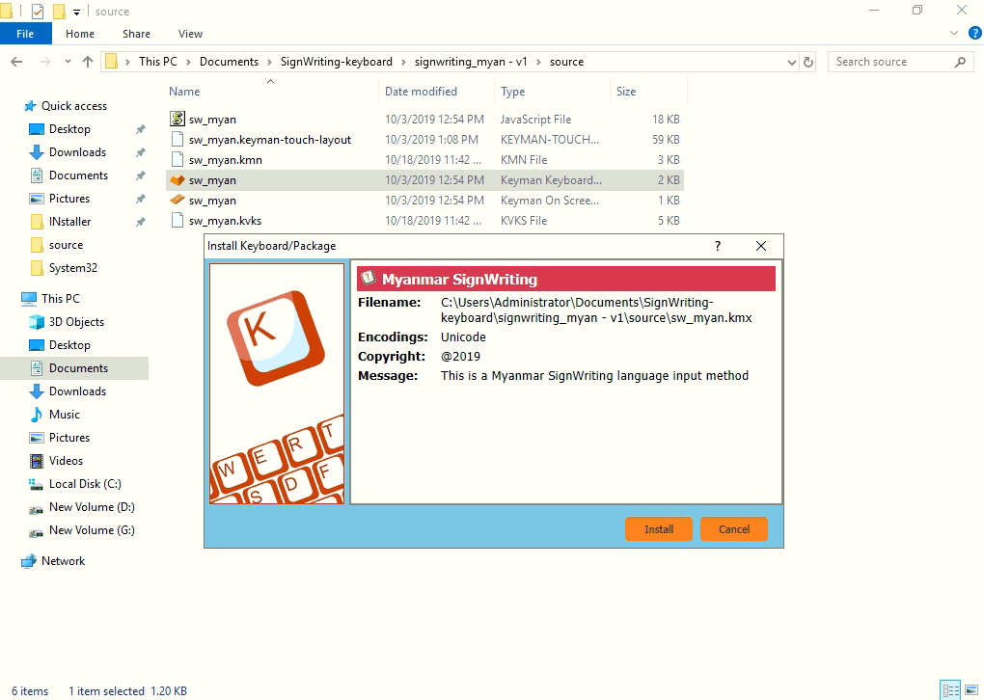
(ဃ) စတင်အသုံးပြုနည်း
၁။ Keyboard language နေရာတွင် Click (သို့မဟုတ်) Window + Space ကို နှိပ်ကြည့်ခြင်းဖြင့်Myanmar SignWriting လက်ကွက်ကိုပုံပါအတိုင်းတွေ့မြင်ရမှာဖြစ်ပါတယ်။
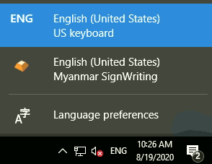
၂။ Keyboard ၂မျိုးထက်ပိုရှိနေပါက Myanmar SignWriting လိမ္မော်ရောင်လက်ကွက်ကိုရရှိသည်အထိ Click (သို့မဟုတ်) Windows + Space ကိုနှိပ်ပေးရပါမယ်။ ထို့နောက်မိမိအသုံးပြုလိုသော Note pad ဖိုင်ကိုဖွင့်ပြီးစာရိုက်နိုင်ပါပြီ။

